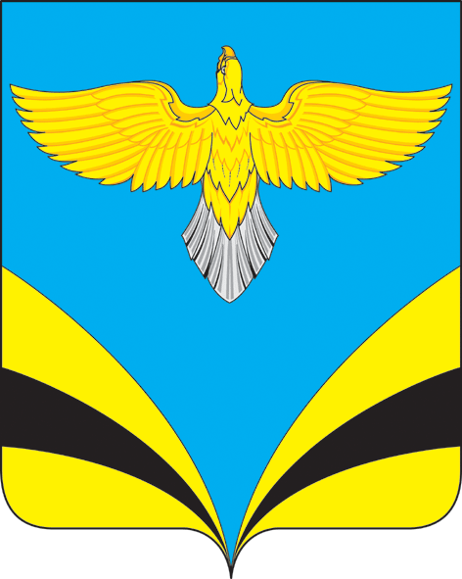
Собрание представителей городского поселения Осинки
муниципального района Безенчукский Самарской области
(третьего созыва)
РЕШЕНИЕ
от 14.05.2019г. № 169/58
О рассмотрении протеста прокуратуры Безенчукского района на решение Собрания представителей городского поселения Осинки муниципального района Безенчукский от 09.06.2016 № 45/13 «Об утверждении Положения «О порядке представления депутатами Собрания представителей городского поселения Осинки муниципального района Безенчукский Самарской области сведений о своих доходах, расходах, об имуществе и обязательствах имущественного характера, а также сведений о доходах, расходах, об имуществе и обязательствах имущественного характера своих супруги (супруга) и несовершеннолетних детей»

Рассмотрев протест прокуратуры Безенчукского района № 86-54-277/2019 от 15.04.2019г. на решение Собрания представителей городского поселения Осинки муниципального района Безенчукский от 09.06.2016г № 45/13, Собрание представителей городского поселения Осинки

РЕШИЛО:
- Удовлетворить протест прокуратуры Безенчукского района № 86-54-277/2019 от 15.04.2019г. на решение Собрания представителей городского поселения Осинки муниципального района Безенчукский от 09.06.2016 № 45/13 «Об утверждении Положения «О порядке предоставления депутатами Собрания представителей городского поселения Осинки муниципального района Безенчукский Самарской области сведений о своих доходах, расходах, об имуществе и обязательствах имущественного характера, а также сведений о доходах, расходах, об имуществе и обязательствах имущественного характера своих супруги (супруга) и несовершеннолетних детей».
- Рекомендовать нормотворческой комиссии Собрания представителей городского поселения Осинки подготовить проект решения «О внесении изменений в Положение «О порядке предоставления депутатами Собрания представителей городского поселения Осинки муниципального района Безенчукский Самарской области сведений о своих доходах, расходах, об имуществе и обязательствах имущественного характера, а также сведений о доходах, расходах , об имуществе и обязательствах имущественного характера своих супруги (супруга) и несовершеннолетних детей» в соответствии с требованием федерального и регионального законодательства.
- Настоящее Решение вступает в силу после его официального опубликования.
- Опубликовать настоящее Решение в газете «Вестник городского поселения Осинки».

Председатель Собрания представителей
городского поселения Осинки С.Д. Чегодайкина

Глава городского поселения Осинки С.В. Бузуев

